Техническое задание на создание обработки или правил обмена:
Перенос данных из *.xls файла в справочник «Сотрудники» конфигурации КАМИН:Расчет заработной платы для бюджетных учреждений. Версия 3.5
- Имеется файл с данными в формате Excel. Необходимо загрузить информацию из файла в справочник «Сотрудники» и во все связанные справочники по следующим правилам:
Соответствие полей:
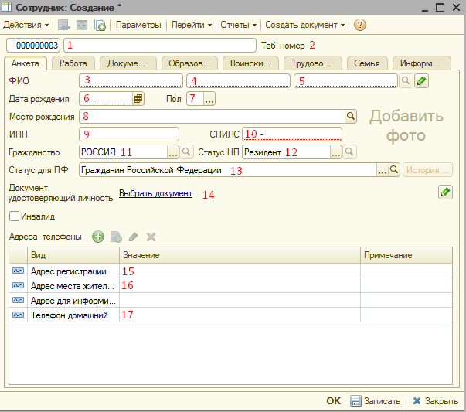
№ поля | КАМИН:Расчет заработной платы для бюджетных учреждений. Версия 3.5
1 | Фамилия имя отчество (из Excel-файла)
2 | Пустое значение
3 | Фамилия (из Excel-файла)
4 | Имя (из Excel-файла)
5 | Отчество (из Excel-файла)
6 | Дата рождения (из Excel-файла)
7 | Пол (из Excel-файла)
8 | Место рождения (из Excel-файла)
9 | ИНН (из Excel-файла)
10 | СНИЛС (из Excel-файла)
11 | РОССИЯ
12 | Резидент
13 | Гражданин Российской Федерации
14 | Документ удостоверяющий личность (из Excel-файла)
15 | Адрес регистрации (из Excel-файла)
16 | Адрес фактического места жительства (из Excel-файла)
17 | Телефон (из Excel-файла)

Справочник «Сотрудники» – Информация – Лицевые счета
Загрузить номера зарплатных счетов банка СБЕРБАНК.
№ поля | КАМИН:Расчет заработной платы для бюджетных учреждений. Версия 3.5
1 | Справочник «Сотрудники»
2 | Номер зарплатного счета (из Excel-файла)
3 | СБЕРБАНК
4 | Галка обязательна
5 | Галка обязательна

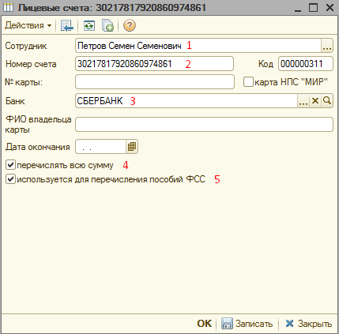
Справочник «Сотрудники» – Документы
Загрузить паспорт в следующем формате:
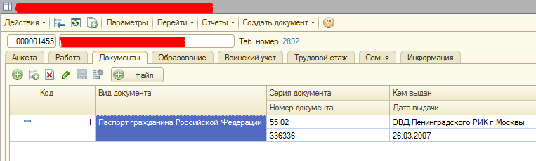
В Excel он выглядит так:
